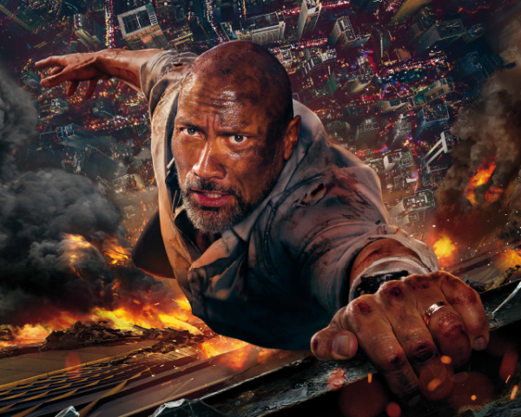
Mrakodrap
(Skyscraper)
Premiéra: 12. 7. 2018

UIP - Universal, USA, 2018
Réžia: Rawson Marshall Thurber
Scenár: Rawson Marshall Thurber
Kamera: Robert Elswit
Hudba: Steve Jablonsky
Hrajú: Dwayne Johnson, Neve Campbell, Pablo Schreiber, Noah Taylor

Dwayne Johnson s prehľadom najväčšej akčnej hviezdy súčasnosti, vyráža do smrtonosnej pasce, aby v nej prežil sklenené peklo a zachránil svoju rodinu. Mrakodrap je čistý akčný thriller, po ktorom si budete vážiť, že stojíte chodíte po rovnej zemi.
Perla je najvyššia a zároveň najviac zabezpečená a strážená budova na svete. Napriek tomu jeho majitelia najmú skúseného bezpečnostného experta Willa Sawyera (Dwayne Johnson), aby to oficiálne potvrdil. Všetko prebieha rutinne až do okamihu keď vypukne v mrakodrape požiar, čo však nie je spôsobené technickou chybou ako sa následne preukáže.
Will, ako bývalý šéf týmu FBI, ktorý sa špecializoval na záchranu rukojemníkov, si prežil už všeličo, ale toto je extrémna situácia aj pre neho samotného. Požiar sa rýchlo šíri a Will zisťuje, že práve on je podľa polície podozrivý z jeho založenia. Aj keď je práve mimo budovy, bude sa musieť urýchlene do nej dostať, pretože v jednom z najvyšších poschodí je uväznená jeho žena (Neve Campbell) s jeho dvoma deťmi. A to stále ešte nie je všetko, v mrakodrape sa pohybuje ozbrojený gang, s ktorým sa musí Will tiež vysporiadať, pokiaľ chce svojich blízkych zachrániť. Ešte je tu jedna dôležitá vec, ktorá stojí za zmienenie a to, že po vážnom zranení z minulosti má Will jednu nohu amputovanú a používa protézu. Do mrakodrapu v plameňoch vedie len jedna cesta a tou je vedľa stojaci žeriav, z ktorého bude musieť Will do mrakodrapu skočiť.
„Moja postava vzdáva hold všetkým obyčajným ľuďom, ktorí napriek nepriaznivým okolnostiam robia možné aj nemožné pre to, aby chránili a v prípade potreby zachránili svoje rodiny,“ dodáva Dwayne Johnson, ktorého hrdina navyše predvádza, že protéza na nohe nemusí byť hendikep, ale naopak veľká výhoda.

Prístupnosť: nevhodné pre vekovú skupinu maloletých do 12 rokov
Žáner: akčný
Verzia: anglicky so slovenskými titulkami (2D), anglicky so českými titulkami (3D)
Stopáž: 103 min
Formát: 2D a 3D DCP, zvuk 5.1, 7.1, Dolby ATMOS (2D verzia)
Monopol do: 12. 7. 2021

